LORO-BALKONABL.ETAGENEINS.EINH.CU,60-120 MM SER.H,DN 70
LOROWERK

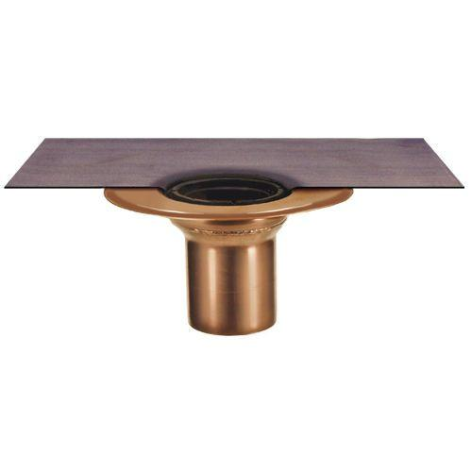Eigenschaften
GTIN:
4038088065686
HAN:
16204.070N
Produkt
Balkonablauf
Werkstoff
Kupfer
Nennweite DN
70,00

